12+
МБУК ВР «МЦБ» им. М. В. Наумова
Добровольский отдел

«Среди шаблонных новостроек»
беседа к международному дню памятников
и исторических мест

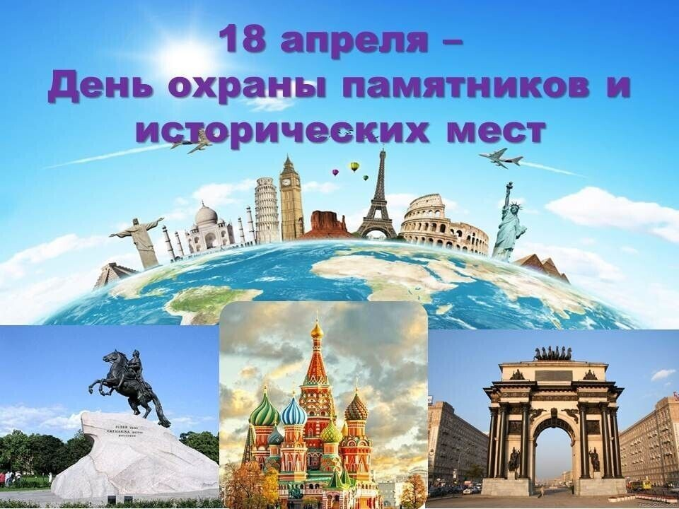

Подготовила:
ведущий библиотекарь
Добровольского отдела
Пенькова Е. Н.

п. Солнечный
2021г.

Сегодня много говорится о необходимости духовного возрождения национальных традиций. Особую значимость в данном направлении приобретает проблема сохранения исторической памяти, как фактора формировании общественного сознания. Не зная и не понимая опыта предшествующих поколений, человечеству сложно сохранять национальную идентичность, соблюдать и передавать последующим поколениям традиции, развивать духовность и в целом ориентироваться в обществе.
Многие исторические факты сегодня искажаются, переписываются заново, уничтожаются и предаются забвению, с целью облегчить в дальнейшем манипуляцию сознанием общественных масс. В связи с этим, сохранение исторической памяти является важной задачей общества.
Цели и задачи:
- повысить интерес учащихся к истории;
-воспитывать любовь к Родине, уважительное отношение к историческим и культурным памятникам;
- способствовать воспитанию уважительного отношения к культурным ценностям и достижениям других стран, формированию чувства ответственности за свою деятельность.

Чтец: Среди шаблонных новостроек,
Среди машин и суеты
Величественный храм – спокоен,
Как символ вечной красоты.
В нем – сила духа, труд творений.
Он прошлое в себе хранит.
И для грядущих поколений
Мы сможем храмы сохранить.
В международный день защиты
Памятных старинных мест
Давайте вместе сохраним их,
В них – наша гордость, совесть, честь.
Ведущий: Добрый день. Сегодня я хотела бы познакомить вас с праздником, который имеет непосредственное отношение к истории.
Ежегодно во всем мире 18 апреля отмечается Международный день охраны памятников и исторических мест. Отмечается этот праздник и в России.
Как вы думаете, что такое памятник?
Памятники представляют собой сооружения, которые предназначены для увековечения людей, событий, объектов и т.п.
А исторические места – это места, на территории которых происходили важные исторические события, либо где находились ранее или находятся древние постройки и сооружения.
Наша страна имеет богатейшую историю, оставившую нам уникальное историческое и культурное наследие. На территории России насчитывается огромное количество памятников и исторических мест, многие из которых широко известны во всем мире и регулярно посещаются миллионами туристов из самых разных уголков нашей планеты. Особенно богаты такими достопримечательностями два главных города страны - Москва и Санкт-Петербург.
Учрежден данный праздник "Международный день охраны памятников и исторических мест" был в 1982 году ЮНЕСКО - специализированное учреждение Организации Объединённых Наций по вопросам образования, науки и культуры. А отмечать этот праздник начали с 18 апреля 1984 года.
Инициаторами создания такого праздника выступили архитекторы, ученые, реставраторы, работники государственных учреждений, занимающихся подобной деятельностью. Его главной целью можно назвать привлечение внимания общественности к проблеме сохранения памятников истории.
В разных странах мира к этой дате принято приурочивать различные мероприятия, посвященные сохранению всемирного наследия. Многие музеи в этот день можно посетить бесплатно, туристы получают также уникальную возможность побывать в исторических зданиях и архитектурных комплексах, которые закрыты для публики в другое время.
Кроме того, день 18 апреля можно считать профессиональным праздником всех тех людей, чья деятельность связана с сохранением культурного наследия.
Нужно отметить, что в России до 18 века вообще не существовало такого понятия, как "памятник". Охранялись государством и почитались народом только религиозные святыни. К сожалению, значительная часть произведений древнерусского искусства была утрачена в результате многочисленных пожаров и войн. К уничтожению памятников истории приводили также резкие смены идеологического курса в стране.
Наше государство начало уделять внимание охране древностей только с 18 века. Петр I повелел собирать и беречь старинные предметы. Однако он же ввел в России курс на западные страны, что стало причиной забвения многовековых наших традиций. Русское общество той эпохи абсолютно не интересовали древнерусские памятники.
Уже в эпоху правления Николая I запрещалось разрушать постройки крепостного зодчества. Именно к этому времени и относятся первые попытки проведения реставрационных работ и воссоздания некоторых памятников истории.
До революции в России сформировались различные общества, занимавшиеся охраной и изучением памятников. Наибольшее значение среди них имело Одесское общество истории древностей. Способствовали сохранению памятников также музеи, церковные археологические общества, древлехранилища и т.п.
Затем начались революционные потрясения и гражданская война, которые очень сильно изменили у народа отношение к памятникам искусства и старины. Старое стало нещадно уничтожаться, начались разделы и стихийные погромы имений, многочисленные церкви и монастыри были заняты различными организациями или даже разрушены. Возникла острая необходимость в спасении бесценного культурного наследия России. В это время была сформирована государственная система охраны памятников.
В Советском Союзе в 1924 году был выпущен новый указ. Тогда Наркомпрос обязал исполнительные комитеты следить за сохранностью могильников, городищ, курганов, памятников и других исторических мест. Причем, охранять следовало не только сами памятники, но и прилегающую к ним территорию. Ее нельзя было использовать в хозяйственных целях.
Затем в стране началось массовое строительство и хозяйственное освоение земель. Его обширный размах привел к необходимости изменения этого документа, требовалось все больше свободного пространства. Поэтому, в 1934 году было выпущено новое постановление, отменявшее запретительные меры прежнего Указа.
Отношение к историко-культурному наследию снова изменилось в худшую сторону. Началась активная продажа за рубеж музейных и художественных ценностей.
Ради благоустройства городов сносились храмы и целые кварталы старой застройки.
В военное время большое количество исторических ценностей было уничтожено. Государству в это время было не до их сохранения. После окончания войны нужно было восстанавливать страну, и при этом снова вспыхнул интерес к историко-культурному наследию.
Охраной памятников стали заниматься различные специальные государственные организации.
В 1966 году было образовано Всероссийское общество охраны памятников истории и культуры. Данная общественная организация объединила в себе многочисленных любителей старины и истории.
В настоящее время Базовым законом Российской Федерации в области сохранения, использования и государственной охраны объектов культурного наследия (памятников истории и культуры) является федеральный закон от 25 июня 2002 года "Об объектах культурного наследия (памятниках истории и культуры) народов Российской Федерации".
В соответствии с законом объекты культурного наследия (памятники истории и культуры) народов Российской Федерации представляют собой уникальную ценность для всего многонационального народа России и являются неотъемлемой частью всемирного культурного наследия. Закон призван гарантировать сохранность объектов культурного наследия в интересах настоящего и будущего поколений многонационального народа России.
Государственная охрана объектов культурного наследия является одной из приоритетных задач органов государственной власти Российской Федерации, органов власти субъектов РФ и органов местного самоуправления.
Сегодняшний праздник – это повод привлечь внимание широкой общественности к вопросам защиты и сохранения различных местных памятников и исторических мест и объектов всемирного культурного наследия.

Литература:

- https://www.maam.ru
- https://infourok.ru
- https://cbsangarsk.ru/kollegam/sczenarii/kraevedenie/«den_sosedey»_prazdnik.html
- http://scenarij-doshkolnikam.ru/
- https://nsportal.ru/shkola/vneklassnaya-rabota/library/2012/04/24/urok-muzhestva-i-patriotizma-posvyashchennyy-dnyu
- https://infourok.ru/razrabotka-vneurochnogo-meropriyatiya-posvyaschennogo-mezhdunarodnomu-dnyu-pamyatnikov-i-istoricheskih-mest-3455952.html

